Info bij vertelplaten

2 delen:
- Info wat de intermediair vertelt
- Achtergrondinfo voor de intermediair

Vertelplaat 1: Wie laat zich best vaccineren tegen COVID en Griep?
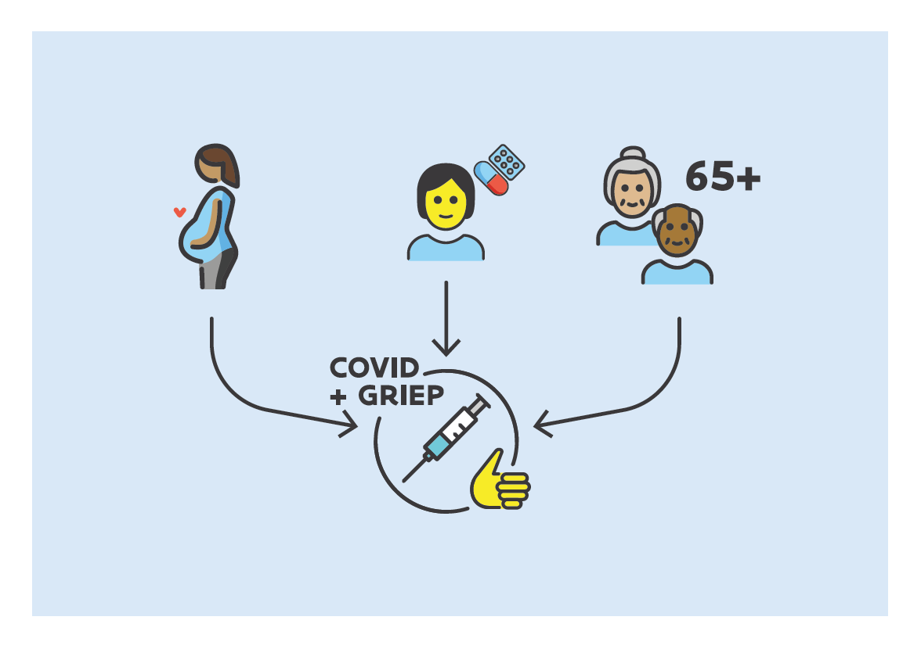

Info wat de intermediair vertelt
- Zwangere vrouwen
- Personen die bepaalde gezondheidsproblemen hebben
- Personen ouder dan 65 jaar

Extra info voor intermediair
Welke gezondheidsproblemen?
- Longaandoeningen
- Leveraandoeningen
- Metabole aandoeningen zoals diabetes type 1 en 2
- Hartaandoeningen
- Neurologische aandoeningen en ernstige psychische aandoeningen zoals dementie
- Bepaalde zeldzame ziekten (waaronder het syndroom van Down)
Wat met mensen die niet tot deze doelgroep behoren?
- Iedereen heeft de keuze om zich te laten vaccineren en kan hiervoor advies vragen aan zijn huisarts.

Vertelplaat 2: Vaccineren tegen COVID en griep zorgt ervoor dat er minder mensen opgenomen worden in het ziekenhuis of sterven door de ziekte.

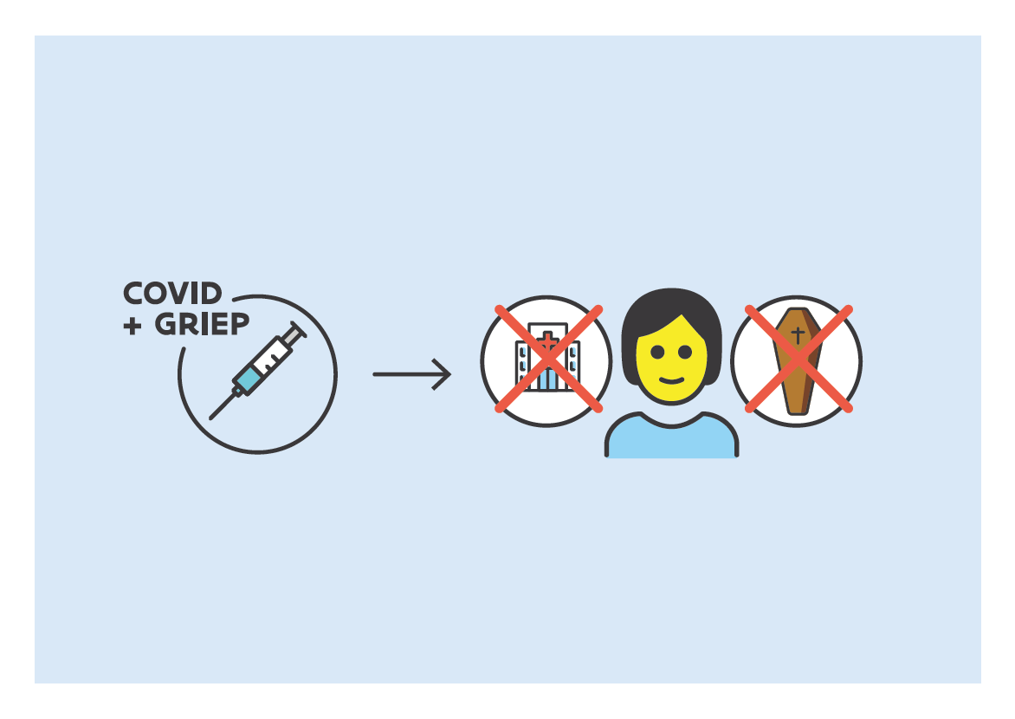

Extra info voor intermediair
Ik behoor tot één van deze groepen, waarom zou ik me laten vaccineren?
Er zijn 4 goede redenen
- Vaccinatie heeft als voornaamste doel om kwetsbare personen te beschermen tegen zware ziekte met ziekenhuisopname of overlijden.

- Vaccinatie zorgt ervoor dat je jezelf beschermt maar ook als bescherming voor anderen.
Hierdoor moeten minder mensen naar de dokter of het ziekenhuis voor covid of griep en hebben de artsen meer tijd voor andere gezondheidsproblemen.
- Het vaccin dient jaarlijks herhaald omdat er steeds andere types en varianten van de virussen zijn. De samenstelling van het vaccin past men aan.

- Door vaccinatie bouw je je immuunsysteem op.
Na vaccinatie kan je nog besmet raken, maar de kans dat je ernstig ziek wordt vermindert aanzienlijk.

Vertelplaat 3: Door wie + wat kost het?
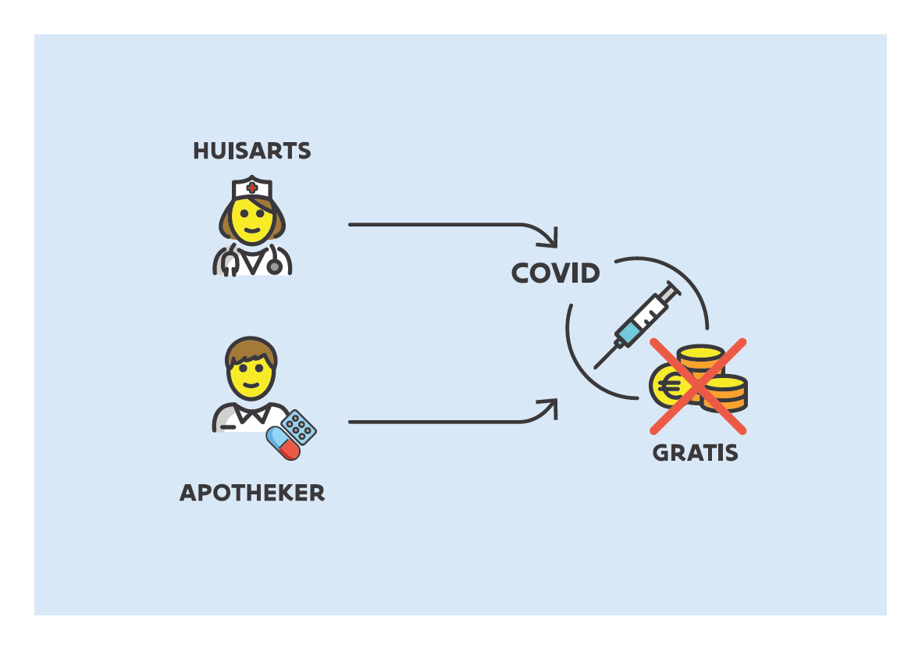

Info wat de intermediair vertelt
- Het plaatsen van het vaccin, zowel voor covid als voor griep kan door je huisarts.
- Je kan dit ook bij de apotheek laten plaatsen, maar niet elke apotheker plaatst vaccins! Dit kan je even navragen aan je vertrouwde apotheker.
- Covidvaccinatie is voor iedereen gratis.
- Het griepvaccin is voor de meeste personen niet gratis. Behoor je tot een risicogroep dan wordt het deels terugbetaald door de ziekteverzekering en kost het minder dan 5 euro.

Extra info voor intermediair
Voor wie is het griepvaccin gratis?
Het griepvaccin is alleen gratis voor mensen die in een woonzorgcentrum of in sommige andere voorzieningen verblijven in Vlaanderen.
Wat kost het vaccin?
- Covid = gratis voor iedereen (ook de niet risicogroepen)
- Griep = niet gratis
Zie schematisch overzicht: prijs-vaccin.jpg (3508×2480) (paddlecms.net)
De meerderheid van mutualiteiten voorzien een jaarlijkse extra tussenkomst voor vaccinatie.
Hoeveel kost het toedienen van het vaccin?
Indien men zich laat vaccineren bij de huisarts, zal de huisarts eventueel het remgeld voor een consultatie aanrekenen.
prijs-toediening.jpg (3508×2480) (paddlecms.net)

